Pressemitteilung

AOK-Umfrage zeigt: Menschen schützen sich nicht ausreichend vor UV-Strahlung

So geht Sonnenschutz richtig
Magdeburg, 15. Mai 2024

Eine aktuelle forsa-Umfrage im Auftrag der AOK zeigt, dass sich die Menschen nicht ausreichend vor Sonneneinstrahlung schützen. Fast die Hälfte der Bevölkerung (48 Prozent) vergisst häufig, Sonnenschutzmittel aufzutragen, und nur 41 Prozent vermeiden bewusst die Mittagssonne. Anna Mahler, Pressesprecherin der AOK Sachsen-Anhalt, erklärt, was man beachten sollte.

Warum ist Sonnenschutz so wichtig?
Sonnenstrahlung lässt die Haut vorzeitig altern und ist ein großer Risikofaktor für Hautkrebs. Was Viele nicht wissen: Sonnenschutz ist auch im Schatten ratsam. Denn auch bei lockerer Bewölkung erreichen noch 75 Prozent der UV-Strahlen den Boden.

Wie kann man sich am besten schützen?
Kleidung ist der beste UV-Schutz – je dichter gewebt, desto besser. Optimal ist spezielle UV-Schutzkleidung. Auch Sonnencreme mit einem hohen Lichtschutzfaktor ist wichtig. Aber: Auch mehrfaches Eincremen verlängert nicht die Zeit, die man in der Sonne verbringen kann.

Was empfehlen Sie darüber hinaus noch?
Regelmäßige Selbstkontrolle spielt bei der Früherkennung von Hautkrebs eine wichtige Rolle. Ab 35 haben gesetzlich Krankenversicherte zudem alle zwei Jahre Anspruch auf ein kostenloses Hautkrebs-Screening. Als Zusatzleistung bezuschusst die AOK Sachsen-Anhalt auch für jüngere Versicherte zwischen 18 und 35 Jahren ein Hautkrebs-Screening mit 20 Euro.

Infos für die Redaktionen:
Für Menschen mit Hautproblemen bietet die AOK Sachsen-Anhalt seit Anfang des Jahres einen Online-Hautcheck in Kooperation mit OnlineDoctor an. Damit ist eine Diagnose durch einen Hautarzt innerhalb von nur 48 Stunden möglich. Der Online-Hautcheck ist für die Versicherten der AOK Sachsen-Anhalt ab sofort unter www.deine-gesundheitswelt.de/vorsorge-impfschutz/online-hautcheck oder www.onlinedoctor.de/aok-san/ verfügbar.

Weitere Informationen finden Sie in der Pressemitteilung:
18.01.2024 - Pressemitteilung: Online-Hautcheck: Schnellerer Zugang zu einem Hautarzt | AOK Sachsen-Anhalt (deine-gesundheitswelt.de)

Zur AOK Sachsen-Anhalt:
Die AOK Sachsen-Anhalt betreut rund 835.000 Versicherte und 50.000 Arbeitgeber in 44 regionalen Kundencentern. Mit einem Marktanteil von 41 Prozent ist sie die größte regionale Krankenkasse in Sachsen-Anhalt.

Bilderservice:
Für Ihre Berichterstattung in Verbindung mit dieser Pressemitteilung können Sie die beigefügten Fotos bei Angabe des Bildnachweises kostenfrei verwenden.

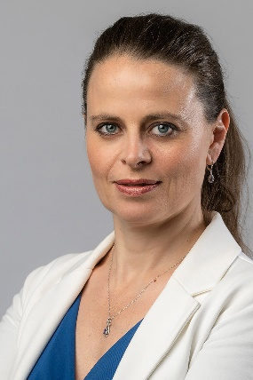
Anna Mahler, Pressesprecherin der AOK Sachsen-Anhalt. Foto: Mahler / AOK Sachsen-Anhalt

